焦作市公共资源交易平台
定标系统操作手册
（定标委员）

目 录
第1章 定标评委操作流程 2
1.1 系统登录 2
1.2 进入标段 2
1.3 阅读定标纪律 3
第2章 核查随机法 7
2.1 随机抽取 7
2.2 定标报告 7
2.3 定标委员签章 8
2.4 定标结束 8
2.5 注意事项 9
第3章 票决定标法 10
3.1 定标委员会评审 10
3.1.1 评委投票 10
3.1.2 查看投票结果 12
3.2 评审汇总 13
3.3 定标报告 13
3.4 定标委员签章 14
3.5 定标结束 14
第4章 集体议事法 15
4.1 定标委员会评审 15
4.1.1 评委议事 15
4.1.2 查看议事结果 16
4.2 评审汇总 16
4.3 定标报告 16
4.4 定标委员签章 17
4.5 定标结束 17

定标评委操作流程

系统登录
进入登录页面（https://ggzy.jiaozuo.gov.cn/DingBiao），选择对应的身份：定标委员。
定标电脑通过账户密码登录（账户密码由代理机构手动生成后提供）。输入账户和密码后点击【登录】按钮，即可登录进入定标系统中。定标评委登录页面如下图：

选择“定标委员”身份，输入账号密码，即可登录进入定标系统。



进入标段
进入定标系统后，首先展示的是“项目管理”页面，默认显示“今日定标”项目列表，点击标段最右侧“操作”列的第一个按钮，进入需要定标的标段，如下图：
点击【今日定标】、【已定标】、【未定标】，可以切换查看不同定标状态下的标段列表。
注意：如果“今日定标”项目列表下未展示当天定标的标段，可以点击“项目管理”页面右上方的【同步项目】按钮，以尝试重新同步获取当天定标的标段。

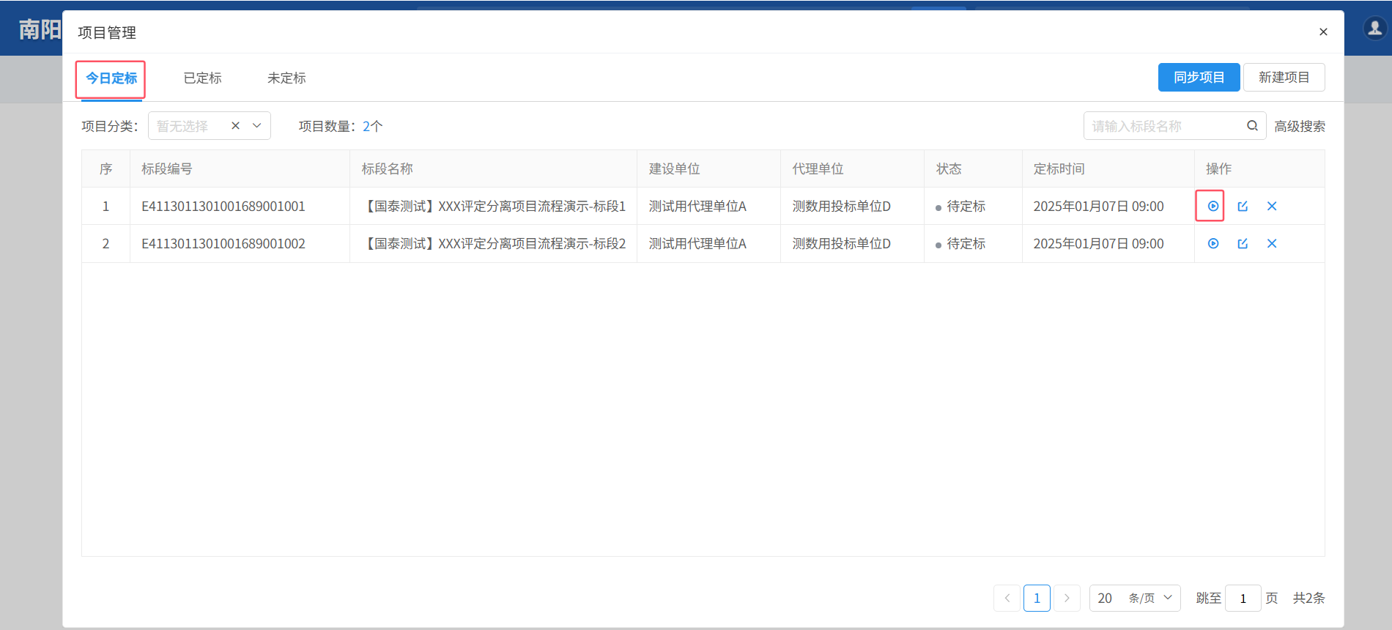

阅读定标纪律
进入标段后，先点击页面上方的“定标纪律”，如下图：
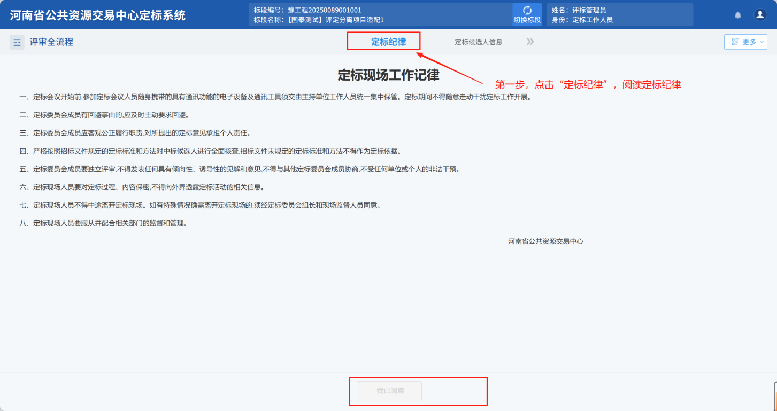
在“定标纪律”页面下方，有个【我已阅读并承诺遵守定标会议纪律】按钮，该按钮刚开始为灰色（此时无法点击），10秒钟倒计时结束后变为蓝色（此时可以点击）。请仔细阅读定标会议纪律内容，阅读完成后点击【我已阅读并承诺遵守定标会议纪律】按钮。

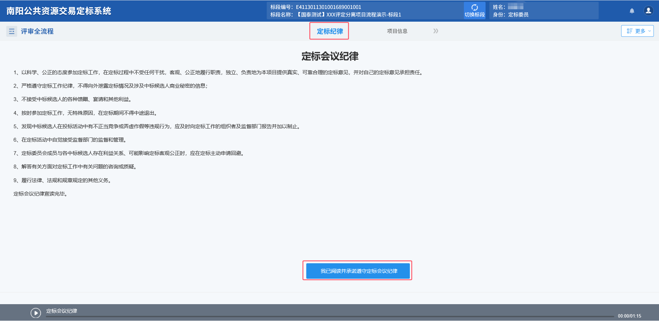
  - 查看项目信息
完成定标纪律操作后，点击“项目信息”，可查看项目信息。如下图：
普通评委可点击此页面右上角的【提问】按钮向评委组长进行提问，评委组长可在此页面进行回复，评委组长无【提问】按钮。
点击页面右侧【更多】按钮，可查看招标文件、投标文件、评标报告、重置定标流程等（只有评委组长有重置定标流程功能）。

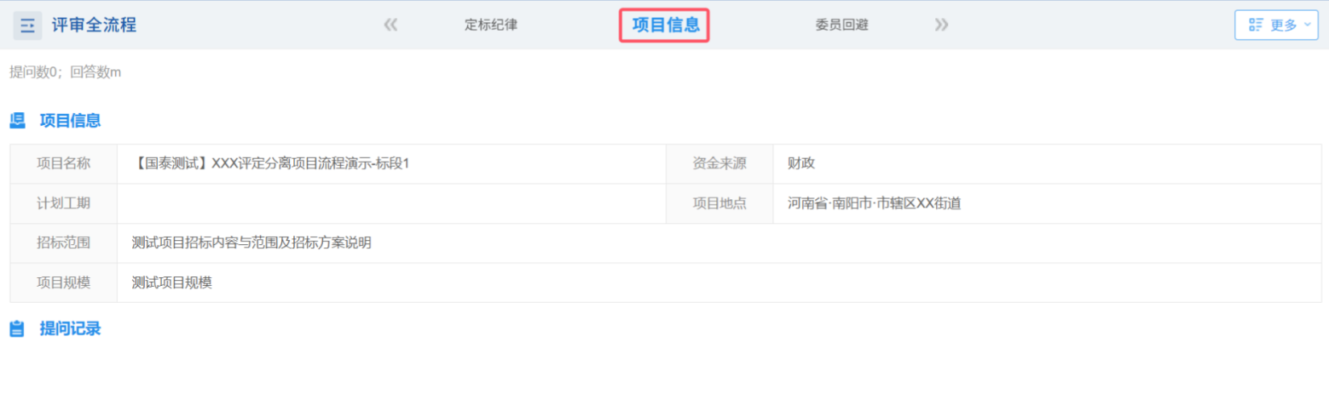
  - 评委回避
完成“项目信息”操作后，点击“委员回避”，请所有评委仔细查看定标候选人名称和《定标委员会成员回避承诺书》，若无需回避，请点击右侧【提交】按钮即可。
若需要回避，请点击“操作”列下的【回避】按钮进行回避，回避后无法进行后续的定标评审。如下图：

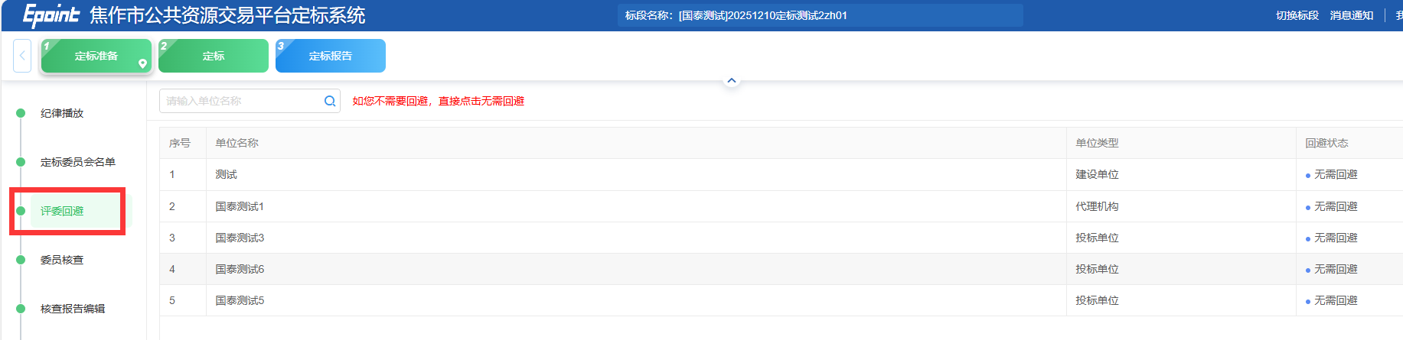
  - 委员核查
完成“委员回避”操作后，点击“委员核查”，定标委员会应严格按照招标文件中载明的核查内容和方式进行核查，招标文件中没有规定的核查标准和方法不得作为定标核查的依据，不得在定标过程中随意新增定标资格条件和要求。
由定标评委组长将核查结果和核查意见录入定标系统中并完成提交。核查结果不通过的投标单位不进入后续定标环节。
定标委员会各成员对录入的核查结果和核查意见确认无误后（如下图），可进行下一个“核查报告”环节。

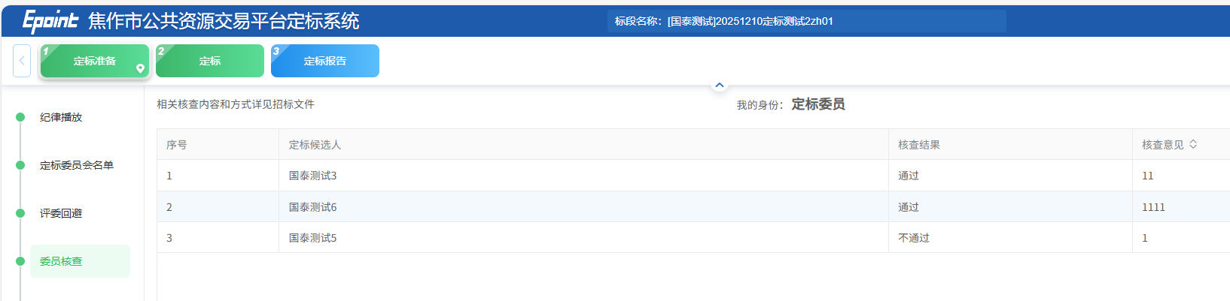
  - 核查报告
完成“委员核查”操作后，点击“核查报告”，由定标评委组长进行核查报告的编辑调整和保存（如下图）。
定标委员会各成员对核查报告内容确认无误后，可进行下一个“开启定标”环节。
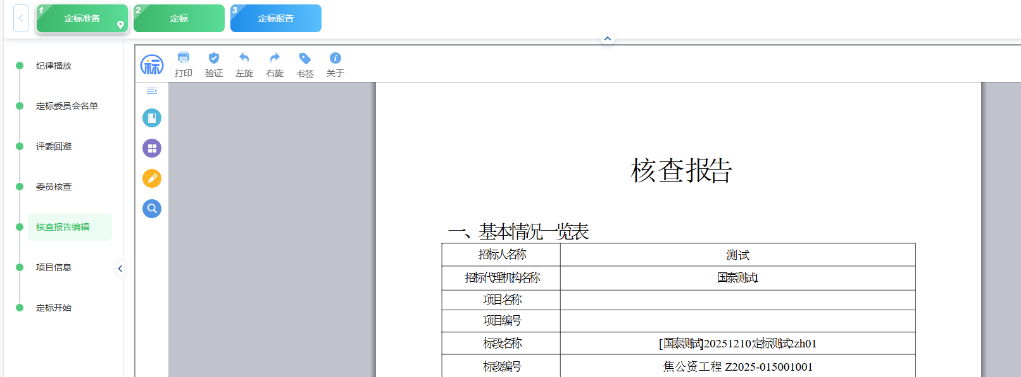
  - 开启定标
完成“委员回避”操作后，点击“开启定标”进入开启定标页面，仅评委组长需要在此页面上点击【开启定标】按钮，其他评委可查看定标办法名称。
组长在点击【开启定标】按钮前，应先确认该页面上的定标办法是否与招标文件（澄清答疑文件）中定标办法一致，确认一致后再点【开启定标】按钮；若不一致，请反馈给交易中心工作人员。
注意：定标系统中只显示招标代理机构在发布招标文件（答疑澄清文件）时选择的定标办法，并只能按该定标办法进行评审。
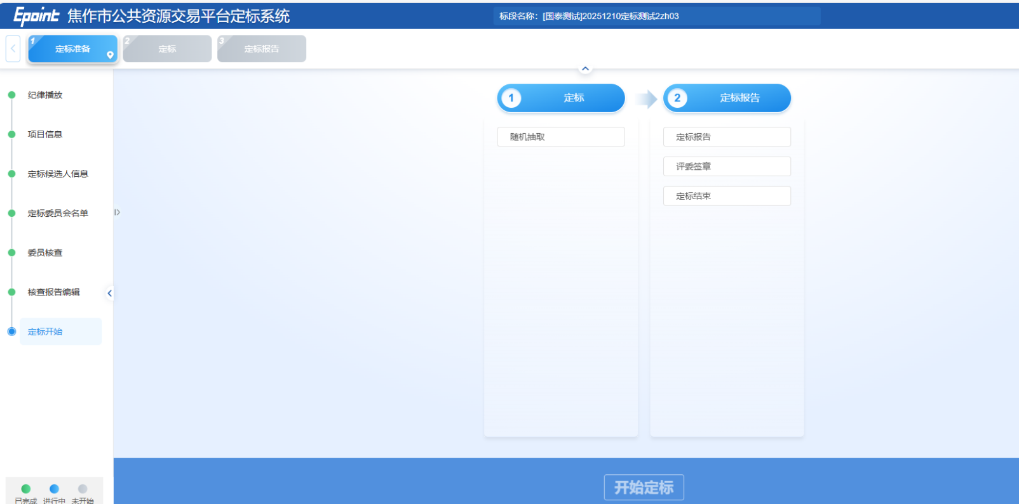

核查随机法

随机抽取
完成“开启定标”操作后，进入“随机抽取”（默认线下抽取），抽取完成后由定标评委组长在蓝色弹框中选择中标人名次，点击确认结果。如下图：
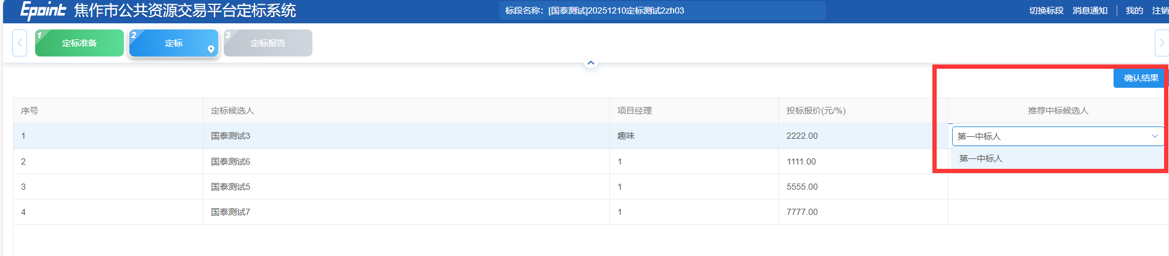

定标报告
在“定标报告”页面，系统会自动生成定标报告部分内容，评委组长需仔细核对定标报告内容是否准确完整、符合定标办法相关要求。针对定标报告内容，评委组长可直接进行编辑修改。修改完成后，点击页面左上方【保存】按钮进行保存。保存后所有评委都可以看到评标报告内容。如下图：
如果发现定标报告内容存在问题，可点击页面左上方【重置】按钮进行重置，重置后可进行修改。
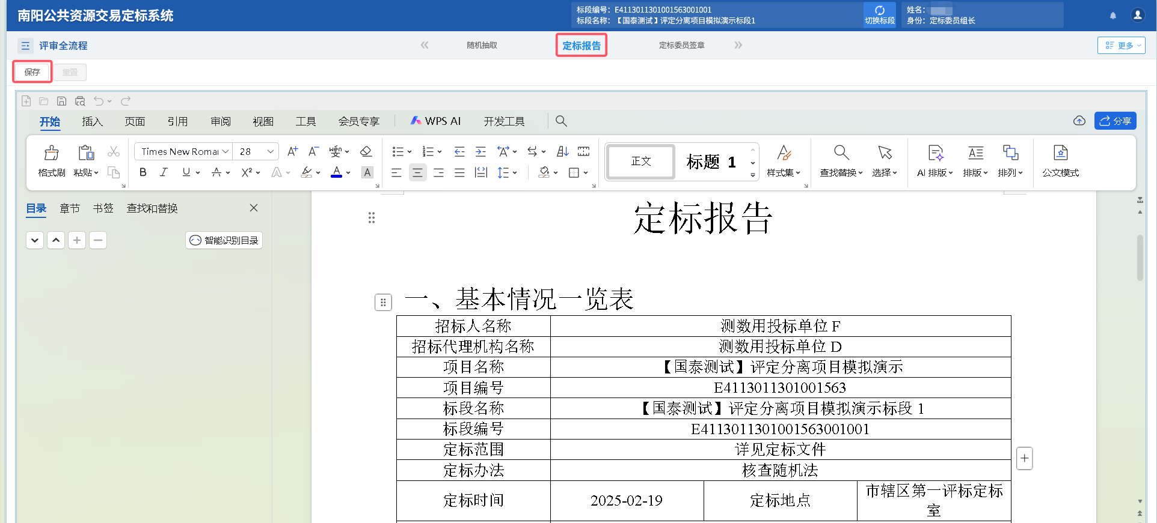

定标委员签章
所有评委需在“定标委员签章”页面进行签章（集体签章）。
签章操作：点击要签章的报表后面的【查看】按钮，选择CA签章，进行签章。也可点击页面右侧【批量签章】按钮进行批量签章。需要确保所有报表都是“已签章”状态。
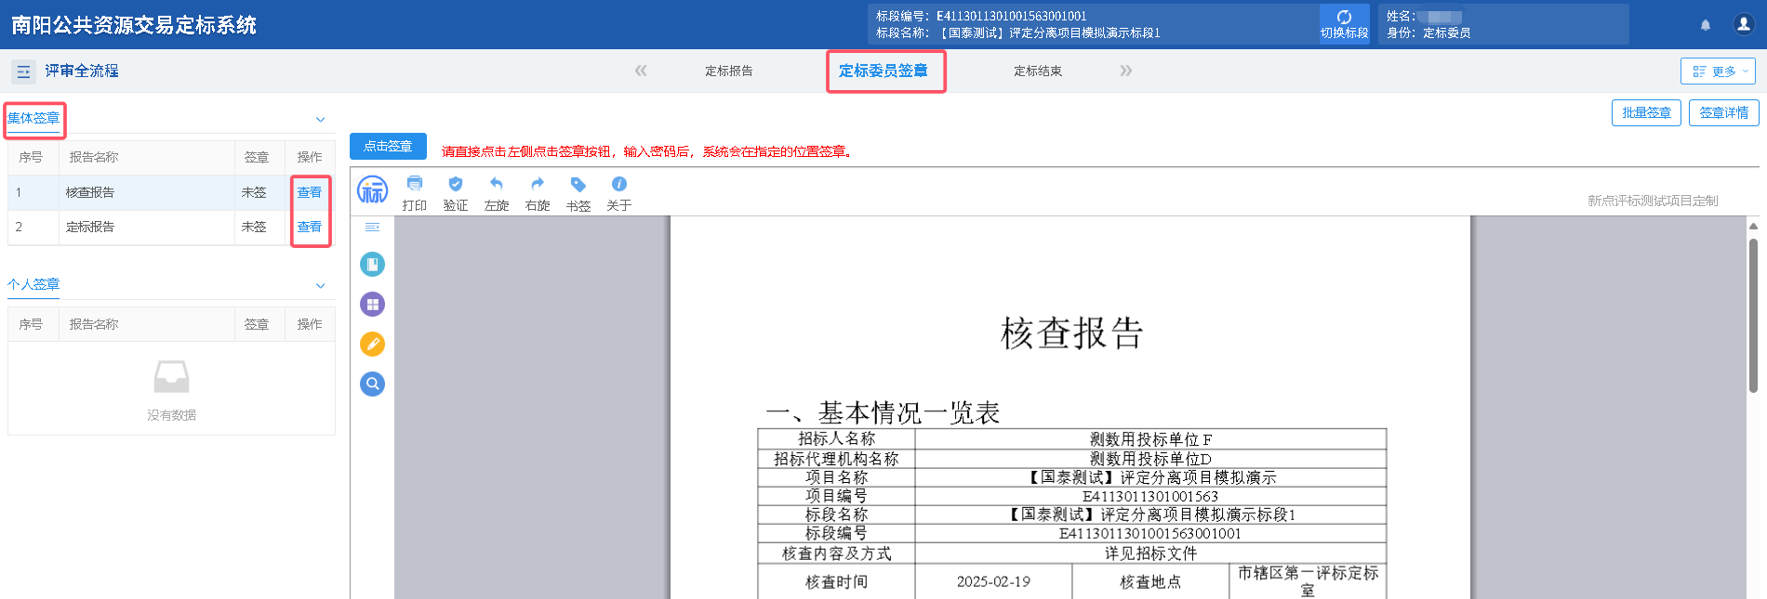

定标结束
评委组长确认定标报告及相关报表内容无误，且全部完成签章后，点击“定标结束”进入定标结束页面，点击页面下方【定标结束】按钮，结束本标段的定标评审。
备注：
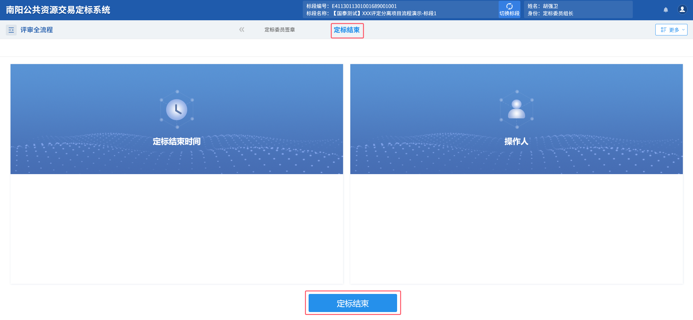

注意事项
当前标段评审完成后，所有评委可点击页面上方的【切换标段】按钮，切换进入其他标段进行定标评审。如下图：

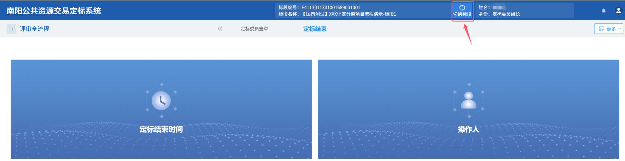

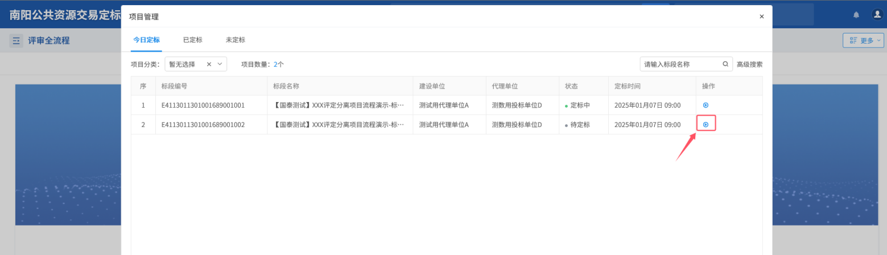

票决定标法

定标委员会评审
完成“开启定标”操作后，评委组长应点击“定标委员会评审”，点击该页面右侧的【开始投票】按钮，然后所有评委才可以进行投票操作。如下图：
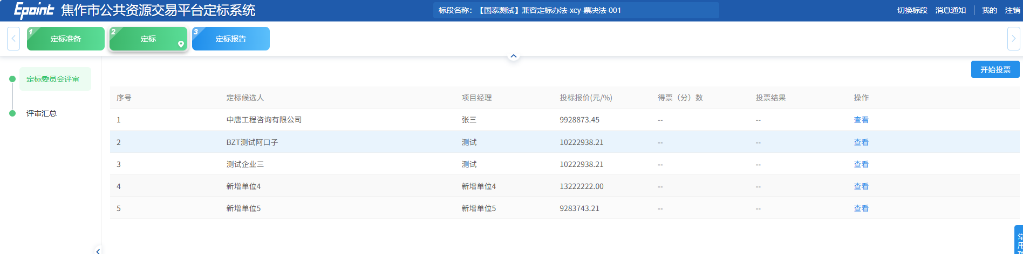
备注：所有评委可以点击页面右侧的【常用功能】按钮，查看招标文件、投标文件、评标报告等内容，仅评委组长有重置定标流程功能，如下图：
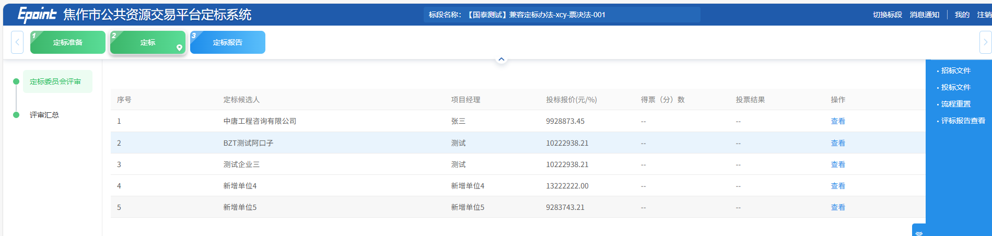

评委投票
所有评委应严格按照定标办法内容及评审标准和要求进行定标评审操作。
对于每轮投票，所有评委每人投一票，如果首轮投票后产生得票数过半的定标候选人，则会直接产生第一名（中标人）；若未产生得票数过半的定标候选人，则会进入下一轮投票，直至产生中标人。
投票操作：在“定标委员会评审”页面，点击被投票的定标候选人最右侧“操作”列的【投票】按钮，在弹出的投票页面上录入理由后，点击下方【确认】按钮，然后点击【提交】按钮，完成投票操作，如下图：
备注：如果在“定标委员会评审”页面，投票后发现投错了，点击投错票单位右侧“查看”按钮，点击取消投标。若已点过【提交】则只能由评委组长在【常用功能】中进行重置定标流程。
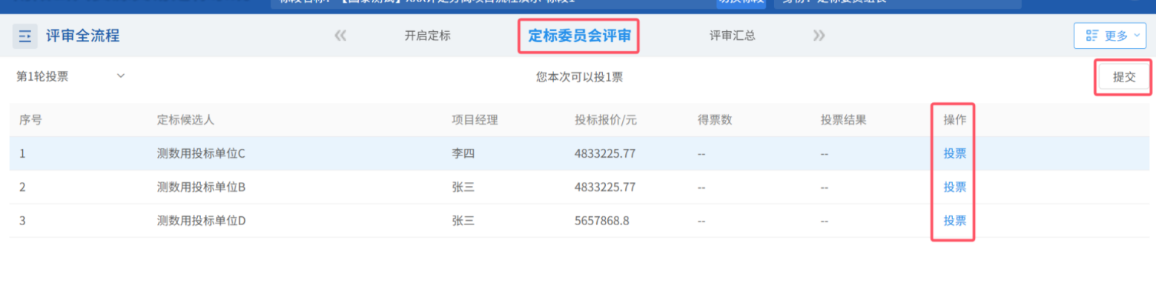
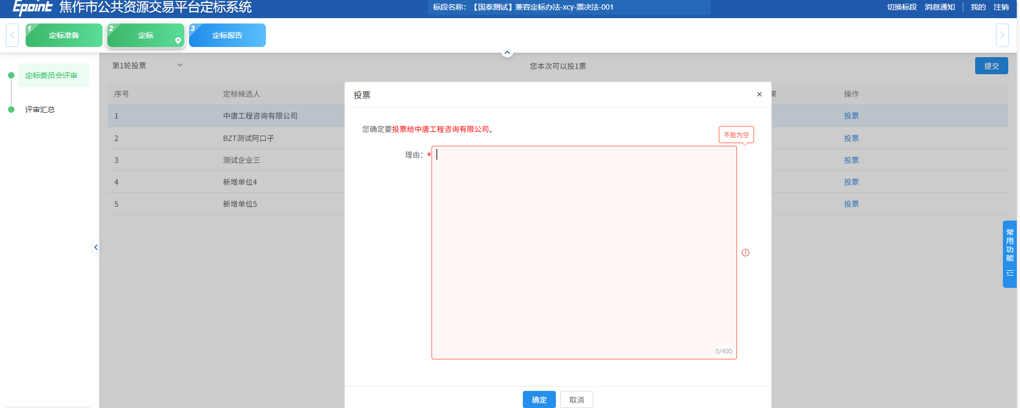
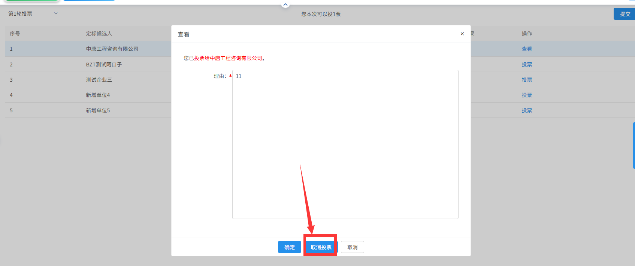

查看投票结果
在“定标委员会评审”页面，所有评委都完成投票并提交后，刷新页面后，页面会展示各定标候选人的得票数、投票结果。如下图：
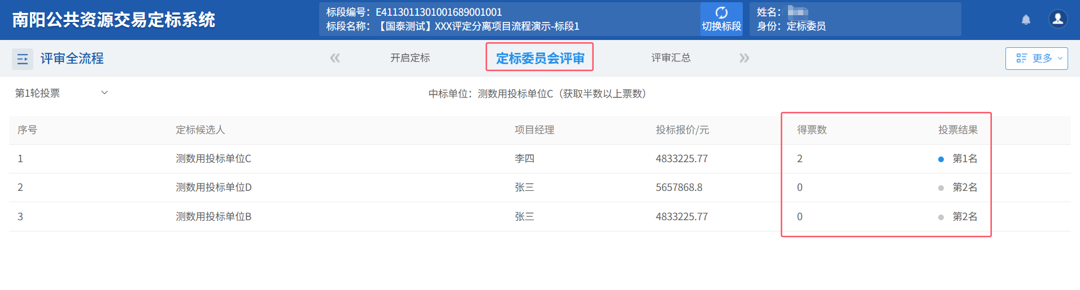

评审汇总
评委组长在“评审汇总”页面，在“推荐中标候选人”列选择中标人。评委组长应招标文件（澄清答疑文件）中实际定标办法内容选择中标人，定标系统支持选择三个中标候选人，也可以只选择一个中标人。
选择完中标人后，点击页面右侧的【确认结果】按钮即可，如下图：
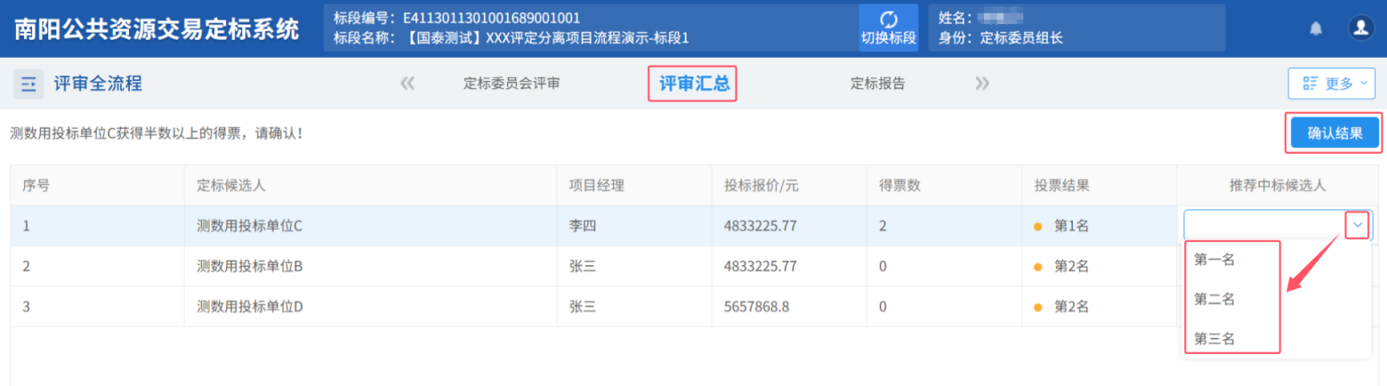

定标报告
在“定标报告”页面，系统会自动生成定标报告内容，评委组长需仔细核对定标报告内容是否准确完整、符合定标办法相关要求。若发现需要调整定标报告内容，可直接进行编辑修改。修改完成后，点击页面左上方【保存】按钮进行保存。保存后所有评委都可以看到评标报告内容。如下图：
如果发现定标报告内容存在问题，可点击页面左上方【重置】按钮进行重置，重置后可进行修改。
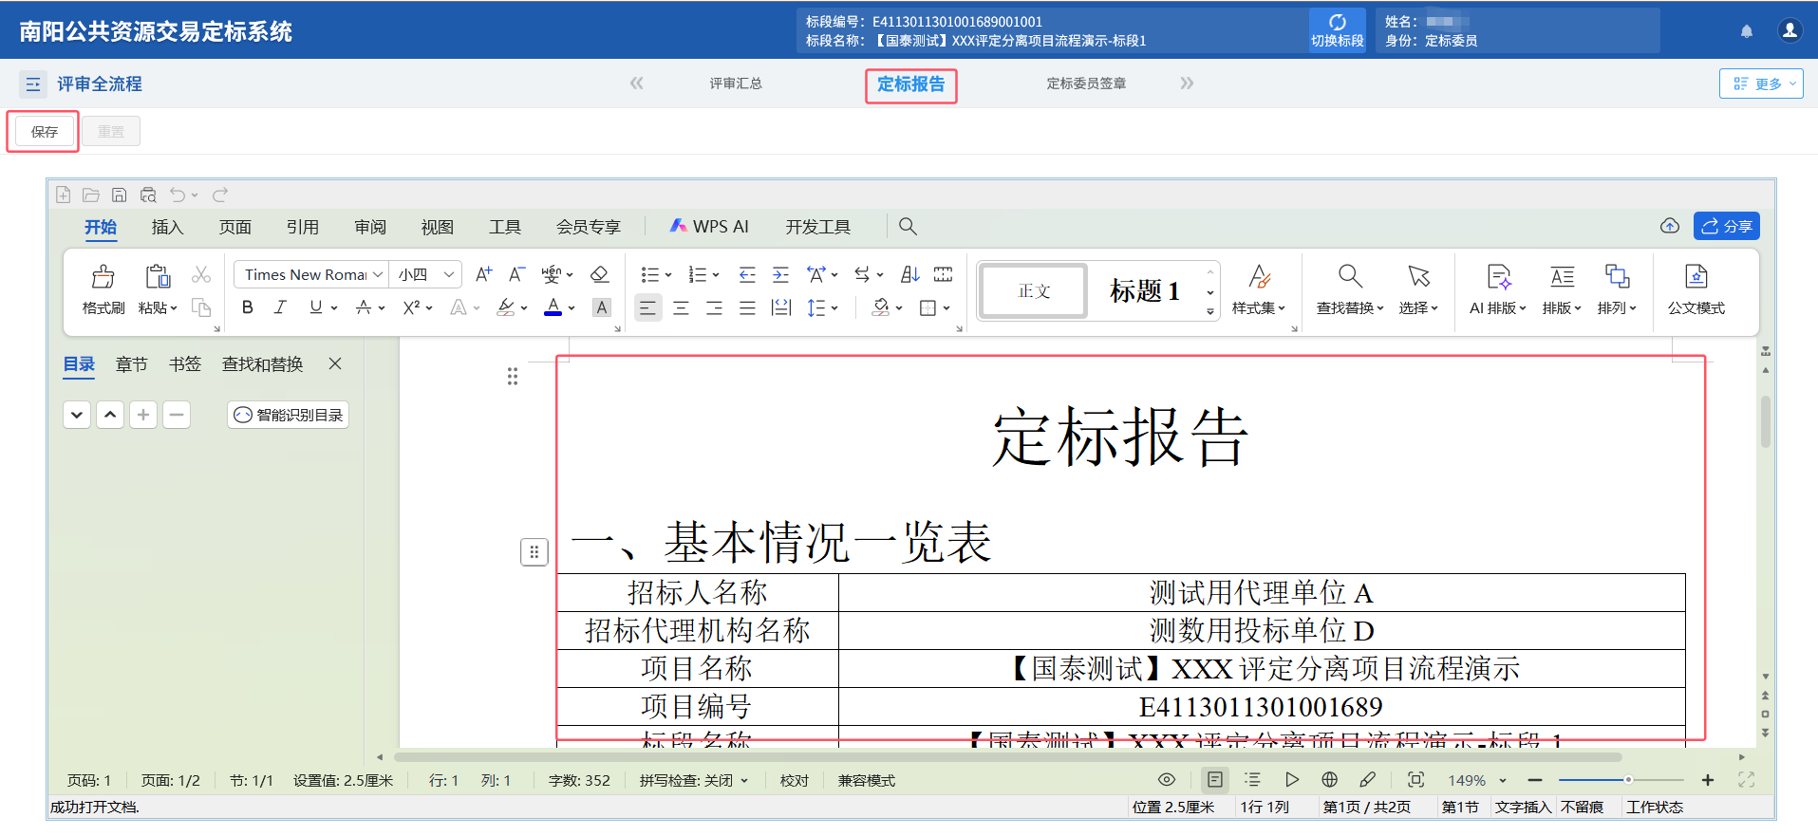

定标委员签章
所有评委需在“定标委员签章”页面进行签章（集体签章和个人签章）。
签章操作：点击要签章的报表后面的【查看】按钮，选择CA签章，进行签章。也可点击页面右侧【批量签章】按钮进行批量签章。需要确保所有报表都是“已签章”状态。
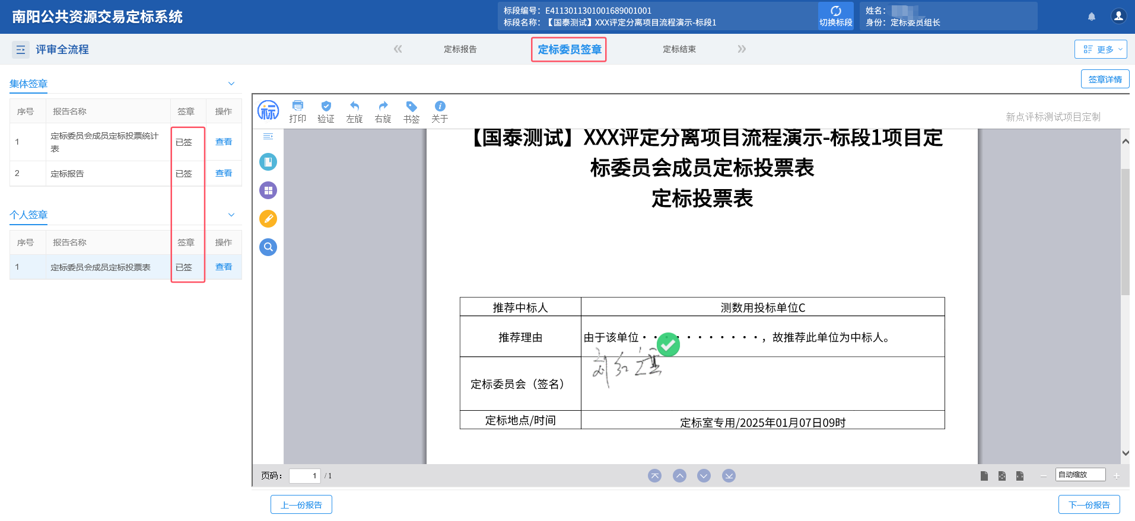

定标结束
评委组长确认定标报告及相关报表内容无误，且全部完成签章后，点击“定标结束”进入定标结束页面，点击页面下方【定标结束】按钮，结束本标段的定标评审。
备注：

集体议事法

定标委员会评审
完成“开启定标”操作后，评委组长应点击“定标委员会评审”，点击该页面右侧的【开启议事】按钮，然后所有评委才可以进行推荐操作。如下图：
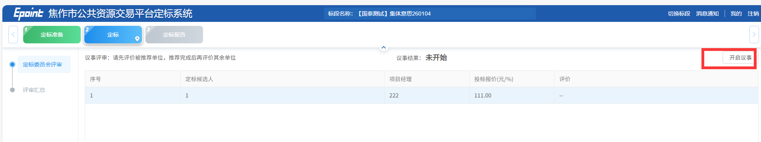
备注：所有评委可以点击页面右侧的【常用功能】按钮，查看招标文件、投标文件、评标报告等内容，如下图：
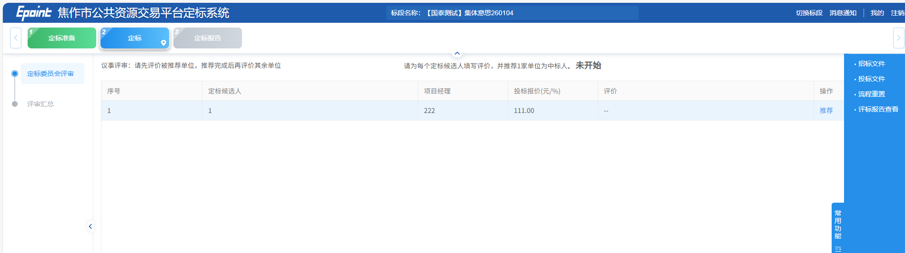

评委议事
所有评委应严格按照定标办法内容及评审标准和要求进行定标评审操作。
1、定标委员会成员集体商议，各自对通过核查的中标候选人进行投票并且发表推荐意见，最终由定标委员会组长综合各成员意见确定中标人。
2、所有定标委员会成员的意见应当作书面记录，并由定标委员会成员签字确认。
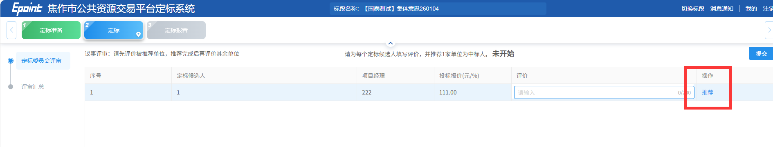

查看议事结果
在“定标委员会评审”页面，所有评委都完成投票并提交后，刷新页面后，页面会展示各定标候选人的推荐次数及推荐结果。如下图：
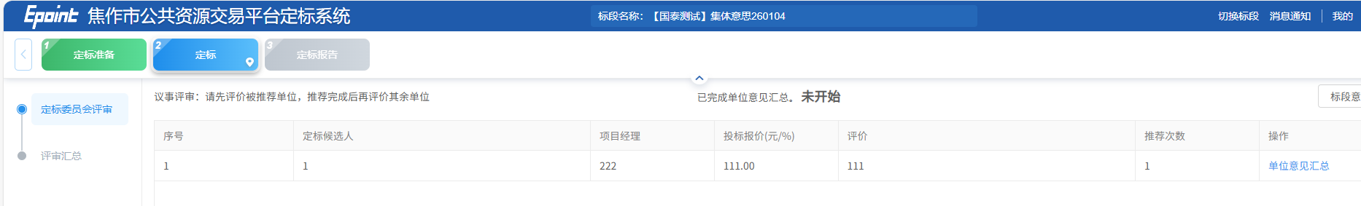

评审汇总
评委组长在“评审汇总”页面，在“确认中标人”列选择中标人。评委组长应招标文件（澄清答疑文件）中实际定标办法内容选择中标人。
选择完中标人后，点击页面右侧的【确认结果】按钮即可。

定标报告
在“定标报告”页面，系统会自动生成定标报告内容，评委组长需仔细核对定标报告内容是否准确完整、符合定标办法相关要求。若发现需要调整定标报告内容，可直接进行编辑修改。修改完成后，点击页面左上方【保存】按钮进行保存。保存后所有评委都可以看到评标报告内容。如下图：
如果发现定标报告内容存在问题，可点击页面左上方【重置】按钮进行重置，重置后可进行修改。

定标委员签章
所有评委需在“定标委员签章”页面进行签章（集体签章和个人签章）。
签章操作：点击要签章的报表后面的【查看】按钮，选择CA签章，进行签章。也可点击页面右侧【批量签章】按钮进行批量签章。需要确保所有报表都是“已签章”状态。

定标结束
评委组长确认定标报告及相关报表内容无误，且全部完成签章后，点击“定标结束”进入定标结束页面，点击页面下方【定标结束】按钮，结束本标段的定标评审。
备注：

